МІНІСТЕРСТВО ОСВІТИ І НАУКИ УКРАЇНИ
ВСП «ФАХОВИЙ КОЛЕДЖ ПРОМИСЛОВОЇ АВТОМАТИКИ
ТА ІНФОРМАЦІЙНИХ ТЕХНОЛОГІЙ
ОДЕСЬКОГО НАЦІОНАЛЬНОГО ТЕХНОЛОГІЧНОГО УНІВЕРСИТЕТУ»

Практична робота № 4

Тема: Застосування стилів та тем в Android Studio Narwhal
Мета: навчитися створювати, налаштовувати та застосовувати стилі й теми для оформлення інтерфейсу Android-застосунку у середовищі Android Studio Narwhal.

Виконав:
Студентка ФКПАІТ ОНТУ
групи КП-222
Пащенко Ангеліна
Оцінка:
_____________________

Одеса 2025
Завдання
Початкова версія та після зміни кольору кнопки:
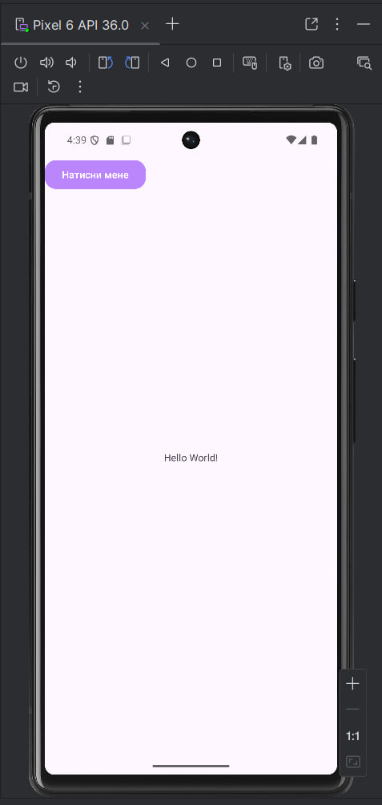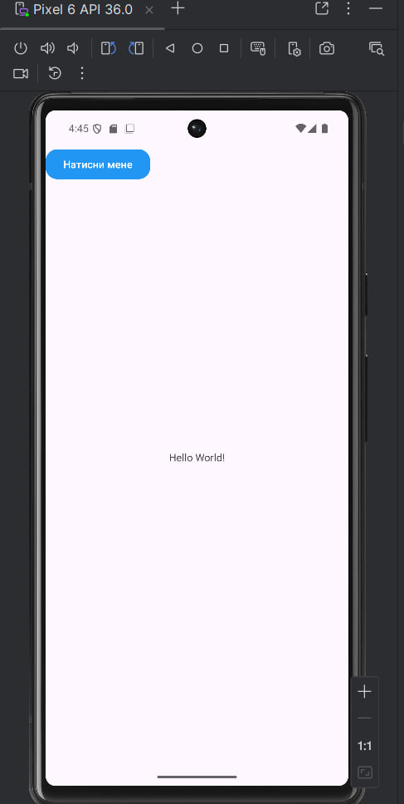
Створення власної тему, яка змінює колір фону додатка та колір тексту.
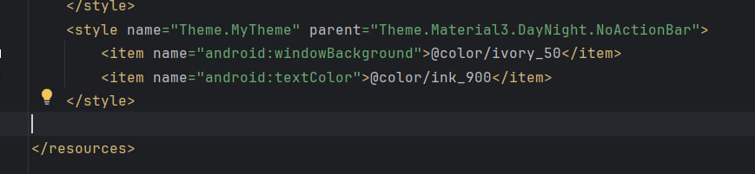
Застосування теми до головної Activity.
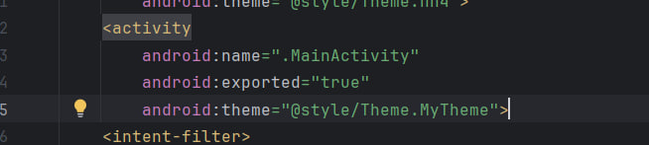
Додання двох елементів з різними стилями
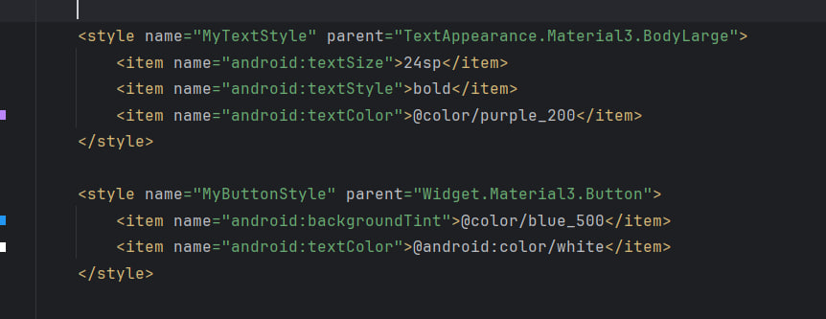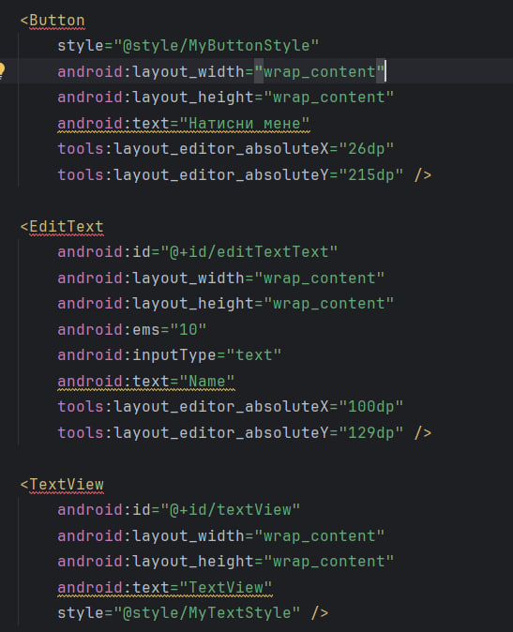
Результат:
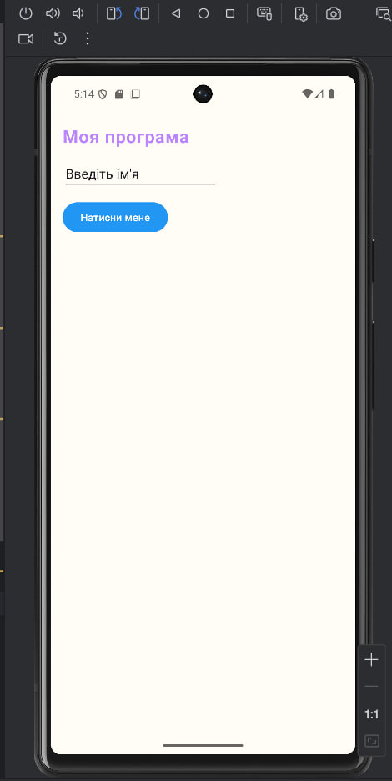

Контрольні запитання:
- Що таке стиль у Android?
Стиль - це набір властивостей для окремого елемента інтерфейсу.
- Чим відрізняється стиль від теми?
Тема задає стилі за замовчуванням для всіх елементів, а стиль для елементу окремо.
- Як можна застосувати тему до всього додатка?
Тему додають у AndroidManifest.xml.
- Де зберігаються визначення стилів і тем?
У res/values/themes.xml.

